Занятие 38 Постоянный электрический ток.

Если вещество проводит через себя электрический заряд, то его называют проводником. Внутри проводника есть свободные заряженные частицы (см. занятие 36). Создадим внутри проводника электрическое поле, тогда все свободные заряженные частицы начнут двигаться по направлению или против направления поля (см. рис.). Направленное движение заряженных частиц называется электрическим током.
О наличии в проводнике электрического тока можно судить
Е
по следующим его действиям (признакам):
1) Тепловое действие. Электрический ток проходя по
проводнику нагревает его.
2) Магнитное действие. Электрический ток проходя по
проводнику создает вокруг него магнетизм, который можно обнаружить, например, с помощью компаса.
3) Химическое действие. Электрический ток проходя по проводнику может провоцировать химическую реакцию.

Основные характеристики электрического тока:
1. Сила тока.
При прохождении электрического тока, через поперечное сечение проводника проходит некоторый заряд. Силой тока I называется физическая величина, показывающая заряд, проходящий через поперечное сечение проводника в единицу времени. Сила тока измеряется в амперах.
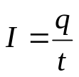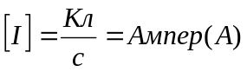

2. Электрическое напряжение.
Электрическим напряжением U называется разность потенциалов между точками на концах проводника. Например, на рисунке напряжения на проводниках равны
φ₃
φ₂
φ₁
U₂
U₁
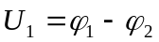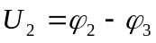

3. Электрическое сопротивление.
Даже при одной и той же разности потенциалов (напряжении) на концах проводников через эти проводники может пойти ток разной силы. Это связано с тем, что проводники препятствуют прохождению через них заряженных частиц, причем препятствуют в разной степени.
Электрическое сопротивление- свойство вещества препятствовать прохождению через него электрического тока.
Электрическое сопротивление обусловлено в первую очередь столкновениями движущихся заряженных частиц с заряженными частицами среды, в которой они движутся. Частицы среды, которые движутся хаотически в результате теплового движения, создают помеху движению свободных заряженных частиц.

R- электрическое сопротивление 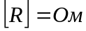

Электрическое сопротивление проводника зависит от:
1. Длины проводника . Чем длиннее проводник, тем его сопротивление больше.
2. Площади поперечного сечения проводника S. Чем больше площадь, тем сопротивление проводника меньше.
3. Материала проводника. Например, при прочих равных условиях сопротивление медного проводника меньше сопротивления алюминиевого.
Первые три пункта зависимости электрического сопротивления можно представить в виде экспериментальной формульной зависимости:
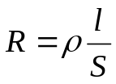

ρ- удельное сопротивление, зависящее от материала проводника (табличное значение)

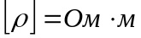

4. Температуры проводника t. Чем больше температура проводника, тем больше его сопротивление. Однако есть вещества- исключения, которые с ростом температуры уменьшают свое сопротивление.
Экспериментально установлено, что изменение сопротивления проводника с температурой можно описать формулой:
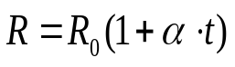 ,где
R₀- сопротивление при 0 ⁰С.
α- температурный коэффициент сопротивления вещества (табличная величина).

Немецкий физик Георг Ом экспериментально установил связь трех основных электрических величин (силы тока, напряжения и сопротивления ) между собой.
Закон Ома: Сила тока в участке цепи прямо пропорциональна напряжению на этом участке и обратно пропорциональна его сопротивлению.

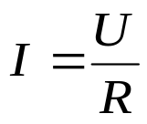

Примечание: закон Ома выполняется только для тех проводников, которые при прохождении через них тока выделяют только тепло, и не преобразуют энергию электрического поля в другие виды энергии, кроме тепловой. Такие проводники называют омическими.

